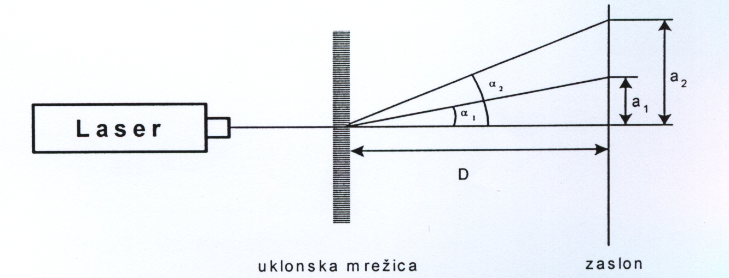Šolski Center Velenje Skupina: A
Višja Strokovna šola
Trg mladosti 3
3320 Velenje

Predmet: MAE
Datum izvajanja vaje: 19.10.2006 Študent:

VAJA 3: Merjenje valovne dolžine laserjeve svetlobe

Navodila za vajo:

- Izračunaj povprečno valovno dolžino laserja in podaj absolutno in relativno napako.
- Ponovite celoten postopek dela z uklonsko mrežico, ki ima neznano število rež. Na osnovi predhodne izračunane valovne dolžine laserja ugotovite število rež na mm.
- Opazuj prehod laserskega žarka skozi optično vlakno.

Seznam opreme:

- Uklonska mrežica 300rež/mm
- Ravnilo
- Zaslon
- Optično vlakno

Izračuni:

N - red ojačitve
d - razdalja med dvema sosednjima režama
- kot ojačitve

Uklonska mrežica s 300 rež/mm:

Uklonska mrežica z neznanim številom rež:

Komentar:

S pomočjo uklonske mrežice s 300 rež/mm smo izračunali valovno dolžino laserja. Glede na znano valovno dolžino smo lahko izračunali število rež na mm za neznano uklonsko mrežico.

